# O Alcorão sobre as Montanhas

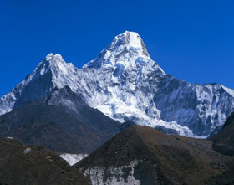

Um livro intitulado Terra é um texto de referência básico em muitas universidades em todo o mundo.

Um dos seus autores é o Professor Emérito Frank Press. Ele foi o Conselheiro de Ciências do ex-presidente dos EUA Jimmy Carter, e por 12 anos foi o Presidente da Academia Nacional de Ciências, Washington, DC. Esse livro diz que as montanhas têm raízes subterrâneas[[1]](http://www.islamreligion.com/pt/articles/215/" \l "_ftn14828" \o " Terra, Press e Siever, p. 435.Veja também Ciência da Terra, Tarbuck e Lutgens, p. 157.)  Essas raízes estão profundamente fincadas no solo, portanto, as montanhas têm uma forma semelhante a de uma estaca (veja figuras 1, 2 e 3).

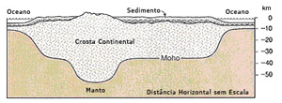

Figura 1: Montanhas têm raízes profundas sob a superfície do solo. Terra, Press e Siever, p. 413.)

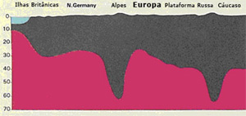

Figura 2: Seção esquemática. As montanhas, como as estacas, têm raízes profundas fincadas no solo. (Anatomia da Terra, Cailleux, p. 220.)

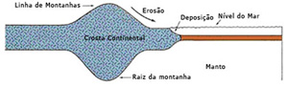

Figura 3: Outra ilustração mostra como as montanhas têm forma de estacas, devido às suas raízes profundas. (Ciência da Terra, Tarbuck e Lutgens, p. 158.)

Assim é como o Alcorão descreve as montanhas. Deus disse no Alcorão:

**“Não fizemos a terra como um leito, e as montanhas como estacas?”  (Alcorão 78: 6-7)**

A ciência moderna tem provado que as montanhas têm raízes profundas sob a superfície do solo (ver figura 9) e que essas raízes podem alcançar várias vezes as suas elevações sobre a superfície do solo.[[2]](http://www.islamreligion.com/pt/articles/215/" \l "_ftn14829" \o " O Conceito Geológico das Montanhas no Alcorão, El-Naggar, p. 5.)  Assim a palavra mais adequada para descrever as montanhas com base nessa informação é a palavra “estaca”, uma vez que a maior parte de uma estaca propriamente colocada fica escondida sob a superfície do solo. A história da ciência nos diz que a teoria das montanhas terem raízes profundas foi introduzida apenas em 1865 pelo astrônomo real Sir George Airy[[3]](http://www.islamreligion.com/pt/articles/215/" \l "_ftn14830" \o " Terra, Press e Siever, p. 435.Veja também O Conceito Geológico das Montanhas no Alcorão, El-Naggar, p. 5.)

As montanhas também desempenham um papel importante na estabilização da crosta terrestre[[4]](http://www.islamreligion.com/pt/articles/215/" \l "_ftn14831" \o " O Conceito Geológico das Montanhas no Alcorão, El-Naggar, p. 44-45.)   Elas impedem a terra de vibrar. Deus disse no Alcorão:

**“E Nós estabelecemos montanhas firmes na terra para que ela não se abale...”  (Alcorão 16:15)**

Da mesma forma, a teoria moderna das placas tectônicas diz que as montanhas funcionam como estabilizadores para a terra. Esse conhecimento sobre o papel das montanhas como estabilizadores para a terra só começou a ser compreendido na estrutura das placas tectônicas a partir dos anos 60.[[5]](http://www.islamreligion.com/pt/articles/215/" \l "_ftn14832" \o " O Conceito Geológico das Montanhas no Alcorão, El-Naggar, p. 5.)

Poderia alguém durante a época do Profeta Muhammad ter conhecimento da verdadeira forma das montanhas?  Poderia alguém imaginar que a montanha que ele vê na verdade se estende profundamente dentro da terra e tem uma raiz, como os cientistas afirmam? Um grande número de livros de geologia, quando discutem as montanhas, apenas descrevem a parte que está acima da superfície da terra. É assim porque esses livros não foram escritos por especialistas em geologia. Entretanto, a geologia moderna confirmou a verdade dos versos corânicos.

**Footnotes:**

[[1]](http://www.islamreligion.com/pt/articles/215/" \l "_ftnref14828" \o "Back to the refrence of this footnote) Terra, Press e Siever, p. 435.Veja também Ciência da Terra, Tarbuck e Lutgens, p. 157.

[[2]](http://www.islamreligion.com/pt/articles/215/" \l "_ftnref14829" \o "Back to the refrence of this footnote) O Conceito Geológico das Montanhas no Alcorão, El-Naggar, p. 5.

[[3]](http://www.islamreligion.com/pt/articles/215/" \l "_ftnref14830" \o "Back to the refrence of this footnote) Terra, Press e Siever, p. 435.Veja também O Conceito Geológico das Montanhas no Alcorão, El-Naggar, p. 5.

[[4]](http://www.islamreligion.com/pt/articles/215/" \l "_ftnref14831" \o "Back to the refrence of this footnote) O Conceito Geológico das Montanhas no Alcorão, El-Naggar, p. 44-45.

[[5]](http://www.islamreligion.com/pt/articles/215/" \l "_ftnref14832" \o "Back to the refrence of this footnote) O Conceito Geológico das Montanhas no Alcorão, El-Naggar, p. 5.